

PROSSIMI APPUNTAMENTI APPROFONDISCI

Domenica 6 ottobre MODENA, Teatro San Carlo 10.30
0-12 MUSICA FAMILIARE: TENORI A CONFRONTO

Domenica 6 ottobre MODENA, Teatro San Carlo 17,30

À doi Tenori
Raffaele Giordani e Roberto Rilievi tenori,
Mauro Pinciaroli tiorba, Luigi Accardo clavicembalo


Mercoledì 9 ottobre SASSUOLO, Palazzo Ducale ore 20:30
LE VOCI DELLA SISTINA
Dai libri corali della cappella sistina di fine ‘400
De Labyrintho, Musica della Rinascenza, Walter Testolin direzione

Sabato 12 ottobre MODENA, Chiesa del Voto 20.30*
FURORE, ARDORE E SPERANZA

Domenica 13 ottobre MODENA, Chiesa del Voto 10.30
0-12 MUSICA FAMILIARE: FESTA MUSICALE con Antonio Vivaldi
*Nicolò Balducci sopranista
I Musicali Affetti, Fabio Missaggia violino e direzione

Giovedì 17 ottobre VIGNOLA, Rocca, Sala dei Contrari ore 21
AL SUON DELL’ARMONIOSE SFERE

Dalla frottola al ricercare
Danilo Pastore controtenore, Roberto Mattioni tenore
Ensemble Mare Nostrum - Stradella Y-Project,
Andrea De Carlo direzione

Informazioni, prenotazioni e biglietti - www.grandezzemeraviglie.it
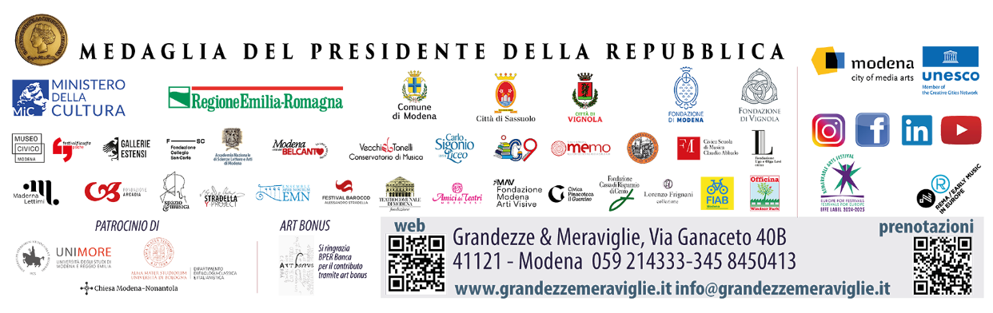
info@grandezzemeraviglie.it - tel. 059 214333 / 345 8450413

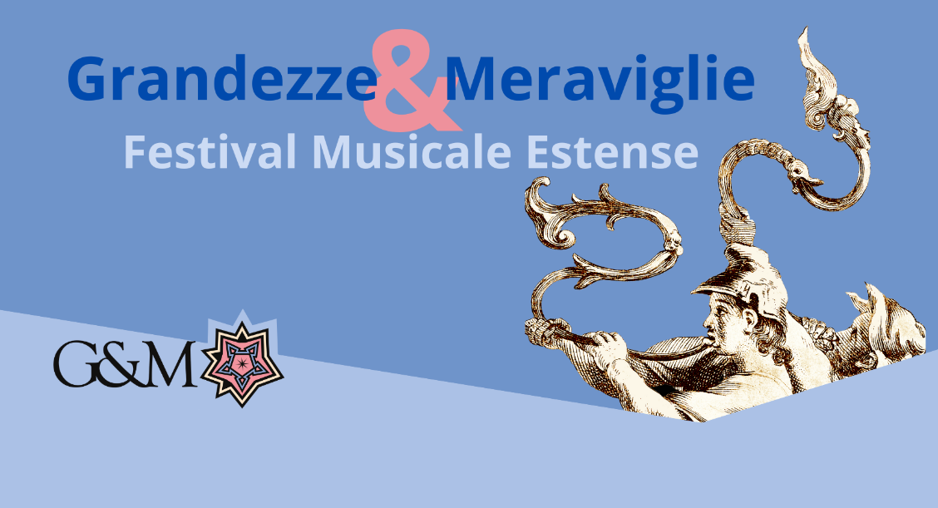

mercoledì 2 ottobre, Vignola
Rocca, Sala dei Contrari

QUINTET
Mozart & Beethoven
per fiati e fortepiano

FORTEPIANO ENSEMBLE



QUINTET

FORTEPIANO ENSEMBLE

Michele Bolla
fortepiano

Paolo Faldi
oboe

Luca Lucchetta
clarinetto

Elisa Bognetti
corno

Stefano Sopranzi
fagotto

WOLFGANG AMADEUS MOZART

(Salisburgo 1756 - Vienna 1791)

Quintetto K 452 per fortepiano e fiati (Vienna 1784)

Largo - Allegro moderato, Larghetto, Allegretto

LUDWIG VAN BEETHOVEN

(Bonn 1770 - Vienna 1827)

Quintetto per fortepiano e fiati, op 16 (Vienna 1796)

Grave - Allegro ma non troppo (Eb major),
Andante cantabile (Bb major) Rondo,
Allegro ma non troppo (Eb major)

